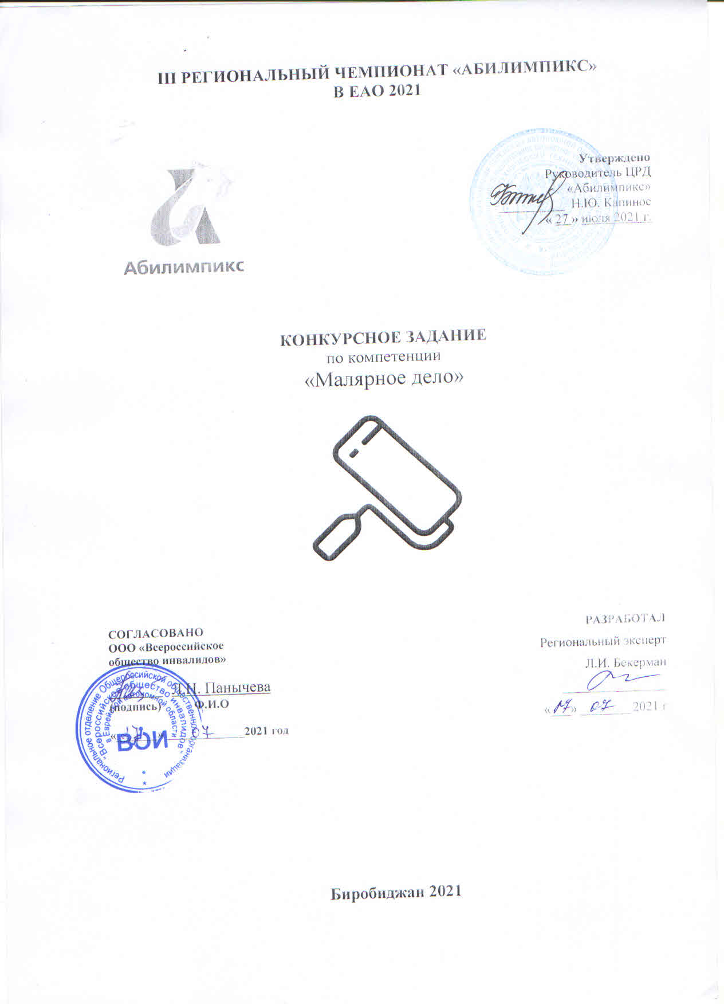III РЕГИОНАЛЬНЫЙ ЧЕМПИОНАТ «АБИЛИМПИКС»
В ЕАО 2021

Утверждено
Руководитель ЦРД
«Абилимпикс»
__________ Н.Ю. Капинос
« 27 » июля 2021 г.

КОНКУРСНОЕ ЗАДАНИЕ
по компетенции
«Малярное дело»

СОГЛАСОВАНО  ООО «Всероссийское  общество инвалидов»  _________ Л.Н. Панычева  (подпись) Ф.И.О  «_______» _____________2021 год | РАЗРАБОТАЛ  Региональный эксперт  Л.И. Бекерман  ________________  «___» ________2021 г

Биробиджан 2021 г.

Описание компетенции.
  - Актуальность компетенции.
Маля́р (нем. Maler — живописец) — рабочий, специалист, занимающийся окраской зданий, сооружений, оборудования, инструмента и прочих предметов интерьера. Маляр должен знать: основы физики и химии (в объеме
общеобразовательной школы); технологию и оборудование; материаловедение; основы рисунка. Малярные работы выполняют после окончания всех строительно- монтажных работ, при которых возможно повреждение малярной отделки. До начала малярных работ производят остекление, монтаж и испытания отопительной, водопроводной и канализационной систем.
Окружающая среда только серого, черного или белого цвета воздействует удручающе. Голубое небо, зеленая трава, разноцветные цветы в окружающей природе создают приятные ощущения. Привнести краски в жизнь человека, сочетая их с применением различных материалов и самых разных возможностей отделки – это и есть профессиональный мир маляра. Главная работа маляра – это, конечно, окраска стен, оклейка их обоями, шпаклевание. Но маляру высокой квалификации приходится выполнять и гораздо более сложную и разнообразную работу: художественную отделку стен и потолков, росписи различных поверхностей, составление сложных колеров. Маляр знает, как комбинируются цвета, как воздействуют графика, картины, шрифты на общем интерьере. В красках, наносимых на стены, двери, табло, машины, фасады и т.д., находят воплощение ваши идеи. Работа маляра часто начинается с карандаша и красок.

Профессии, по которым участники смогут трудоустроиться после получения данной компетенции.

На сегодняшний день профессия маляр является востребованной. В процессе выполнения внутренних и фасадных работ на возводимых объектах не обойтись без маляров. Что касается мест работы, то в услугах таких специалистов нуждаются строительные и монтажные компании, промышленные предприятия, дизайнерские и архитектурные бюро, ремонтные организации и жилищно - коммунальные управления.

Ссылка на образовательный и/или профессиональный стандарт (конкретные стандарты)

Школьники | Студенты | Специалисты
ФГОС СПО по профессии | ФГОС СПО по профессии  08.01.25 Мастер отделочных строительных и декоративных работ (утв. приказом Министерства образования и науки РФ от  9 декабря 2016 г. №1545) | Профессиональный  стандарт «Маляр строительный» (утв. приказом Министерства труда и социальной защиты РФ от 25 декабря 20 14 года №138н)
08.01.25 Мастер отделочных
строительных и
декоративных работ (утв.
приказом Министерства
образования и науки РФ от
9 декабря 2016 г. №1545)

  - Требования к квалификации

Школьники | Студенты | Специалисты
Должен знать:  Требования инструкций и | Должен знать:  Требования инструкций и | Должен знать:  Способы и правила

регламентов по организации и подготовке рабочих мест,  оборудования, материалов и инструментов; технологическую последовательность выполнения подготовки и нанесение на поверхность и ремонта малярных и декоративных покрытий, декоративно-  художественной отделки стен.  Должен уметь: организовывать подготовку рабочих мест, оборудования, материалов и инструментов для выполнения малярных и декоративно- художественных работ в соответствии с инструкциями и регламентами;  пользоваться установленной технической документацией;  выполнять подготовительные работы, осуществлять производство работ по оштукатуриванию, окрашиванию поверхностей различными составами, оклеиванию поверхности различными материалами, выполнению декоративно- художественной отделки стен.  Должен обладать профессиональными компетенциями: Выполнять подготовительные работы  при производстве малярных и декоративных работ в соответствии с заданием и требованиями охраны труда, техники безопасности, пожарной безопасности и охраны окружающей среды. Окрашивать поверхности водными малярными составами, используя  необходимые инструменты, приспособления и | регламентов по организации  и подготовке рабочих мест,  оборудования, материалов и инструментов; технологическую последовательность выполнения подготовки и нанесение на поверхность и ремонта малярных и декоративных покрытий, декоративно- художественной отделки стен.  Должен уметь: организовывать подготовку рабочих мест,  оборудования, материалов и  инструментов для выполнения малярных и декоративно- художественных работ в соответствии с инструкциями и регламентами; пользоваться установленной технической документацией; выполнять подготовительные работы, осуществлять производство  работ по  оштукатуриванию, окрашиванию поверхностей различными составами, оклеиванию поверхности различными материалами,  выполнению декоративно- художественной отделки стен.  Должен обладать профессиональными компетенциями: Выполнять подготовительные работы при производстве малярных  и декоративных работ в соответствии с заданием и | выполнения ма яр ых работ под декоративное покрытие  Способы подбора окрасочных состав в Требования, п дъ являемые к качеству выпо няемых работ.  Правила и способы составления тональной гаммы  Способы и правила оклеивания поверхностей обоями  Правила эксплуатации инструмента и  приспособлений, используемых при наклеивании и замене обоев Инструкции по охране труда, пожаробезопасности и электробезопасности при использовани электроинструментов Должен уметь: Пользоваться инструментом и приспособлениями для оклеивания поверхностей Обеспечивать прилегание без пузырей и отслоений наклеенных на  поверхности высококачественны обоев, дерматина, древесных обоев Пользоваться инструментом и приспособлениями для отделки  поверхности стен клеевыми составами  Подбирать колер при приготовлении окрасочных составов  Пользоваться инструментом и приспособлениями для нанесения на  поверхность лаков, красок и побелок  Отмеривать, смешивать компоненты, приготавливать клей заданного состава и консистенции  Получать ровную кромку при обрезке обоев вручную Наносить клеевой состав на

оборудование. | требованиями охраны | поверхности |  | кистями,
Выполнять декоративно- | труда, | валиками, | краскопультами с
художественную отделку | техники безопасности, | ручным приводом
архитектурно- | пожарной безопасности и
конструктивных элементов | охраны окружающей
различными способами | среды.
 | Окрашивать поверхности
 | водными малярными
 | составами, используя
 | необходимые
 | инструменты,
 | приспособления и
 | оборудование.
 | Выполнять декоративно-
 | художественную отделку
 | архитектурно-
 | конструктивных
 | элементов
 | различными способами.

Конкурсное задание.
  - Краткое описание задания.

Школьники.
Модуль 1: выполнить декоративно-художественную отделку поверхности по заданным размерам.

Студенты/Специалисты.
Модуль 1: выполнить декоративно-художественную отделку поверхности по заданным размерам.

Структура и подробное описание конкурсного задания.

Наименование  категории участника | Наименование модуля | Время  проведения модуля | Полученный результат
Школьники | Модуль1. Декоративно художественная отделка поверхности | Один день. 2,0 часа | Разметка рабочей поверхности; выполнение окраски рабочей поверхности; декоративная отделка окрашенной поверхности по трафарету.
Общее время выполнения конкурсного задания: 2 часа
студенты | Модуль1. Декоративно художественная отделка поверхности | Один день. 3 часа | Выполнение разметки рабочей поверхности; выполнение окраски рабочей поверхности;  отделка поверхности  жидкими обоями;  отделка окрашенной

 |  |  | поверхности по трафарету акриловым составом.
Общее время выполнения конкурсного задания: 3 часов
специалисты | Модуль1. Декоративно художественная отделка поверхности | Один день. 2,5 часа | Выполнение разметки рабочей поверхности; выполнение окраски рабочей поверхности;  отделка поверхности  жидкими обоями;  зарисовка и  раскрашивание эмблемы; отделка окрашенной поверхности по трафарету акриловым составом.
Общее время выполнения конкурсного задания: 2,5 часов

  - Последовательность выполнения задания.

Последовательность выполнения задания для категории

«Школьник»
(Подготовительную подготовку, обработку и окраску поверхности планшета в белый цвет готовит база проведения конкурса, размер планшета 700х700мм).

Модуль 1. Декоративно-художественная отделка поверхности.

Выполнить разметку рабочей поверхности в соответствии с заданием
*Разметить поверхность в соответствии с чертежом.

Выполнить отводку линий и покраску рабочей поверхности.
* Подготовить окрасочный состав к работе (заколеровать), используя цвета как в задании (красный, синий, белый). Оценивается правильный подбор колера.
* При отводке размеченной поверхности малярный скотч не применять. На окрашенной поверхности не должно быть пропусков, потеков и прочих дефектов. Оценивается общее впечатление и соблюдение заданных размеров

Декоративная отделка окрашенной поверхности по трафарету(эмблема).
Правильно расположить и закрепить трафарет в центре квадрата по заданным размерам. Выполнить объемный рисунок структурной пастой по трафарету.
*Цветовая гамма должна соответствовать заданию. Колер подбирается самим участником.

300
100
300
600
100
Трафарет
300
400
400
300

    - Последовательность выполнения задания для категории
300
200
100
100
200
100
«Студент»/ «Специалист»
(Подготовительную подготовку, обработку и окраску поверхности планшетов в белый цвет готовит база проведения конкурса, размер планшета 700х700мм,)

Модуль 1. Декоративно-художественная отделка поверхности.

Выполнить разметку рабочей поверхности в соответствии с заданием.
*Разметить поверхность в соответствии с чертежом.

Подготовить окрасочный состав к работе (заколеровать). Окрасить рабочую поверхность заколерованным составом на водной основе.
*Колеровку окрасочного состава и необходимое количество слоев краски участник выполняет самостоятельно. Оценивается оригинальность цветового решения, сочетаемость цвета в общей гамме цветов, используемых в задании. На окрашенной поверхности не должно быть пропусков, потеков и прочих дефектов. Оценивается сочетаемость цветов и общее впечатление.

Отделка поверхности жидкими обоями (шелковая штукатурка).
*Нанести на поверхности в соответствии с рисунком и разметкой жидкие обои. Колеровку жидких обоев выполняет участник самостоятельно, соблюдая цветовую гамму, указанную на рисунке.

Декоративная отделка окрашенной поверхности по трафарету акриловым составом.
*Правильно расположить и наклеить трафарет согласно рисунка. Нанести, на трафарет соблюдая технологию акриловый состав. Цвет рисунка участник определяет самостоятельно.

*Последовательность выполнения работ в задании можно менять.
700
350
Трафарет
250
300
150

Особые указания:
Рабочее место принимает гл.эксперт или зам. главного эксперта дистанционно или непосредственно на площадке.
У участника должны быть на площадке инструменты и материалы согласно инфраструктурному листу конкурсного задания. Дополнительные инструменты согласовываются с гл.экспертом или зам.гл.эксперта. Само конкурсное задание должно быть распечатано и лежать у участника на столе.
На площадке во время соревнования должны находится: участник, тех.эксперт площадки и независимый эксперт.
Эксперт участника, сурдопереводчик (если необходим) находятся непосредственно за площадкой и к площадке не допускаются.

30% изменение конкурсного задания.

В конкурсном задании можно изменять заданные размеры.

Критерии оценки выполнения задания.
    - Критерии оценки выполнения задания для категории

«Школьник»

Наименование модуля | Задание | Максимальный  балл
Модуль 1. Декоративно- художественная отделка | Выполнить декоративно-  художественную отделку поверхности по заданным размерам; декоративная | 100

поверхности. | отделка поверхности по трафарету структурной пастой или декоративной штукатуркой.
ИТОГО |  | 100

Модуль 1. Декоративно-художественная отделка поверхности.

Задание | № | Наименование критерия | Макси мальн ые баллы | Объек тивная оценка (балл  ы) | Субъектив ная оценка (баллы)*
 |  | Организация работы | 10 | 10
 |  | Соблюдение техники  безопасности: | 5 | 5
Произвести оклеивание рабочей поверхности обоями с подбором рисунка с одной стороны; выполнить приклеивание и окраску молдинга. | 1. | Отсутствие нарушений в работе с электроприборами | 2 | 2
 | 2. | Отсутствие нарушений в работе с инструментами и оборудованием | 2 | 2
 | 3. | Наличие спецодежды и правильное использование  средств индивидуальной защиты | 1 | 1
 |  | Организация и соблюдение  эргономики и порядка рабочего места: | 5 | 5
 | 4. | Поддержание эргономики  рабочего места | 2 | 2
 | 5. | Чистота инструмента и  оборудования во время процесса и по завершению. | 3 | 3
 |  | Разметка рабочей поверхности | 5 | 5
 | 6. | Разметка соответствует чертежу, заданные размеры соблюдены | 5 | 5
 |  | Отводка линии с левой стороны рабочей поверхности | 15 | 15
 | 7. | Четкость границ линий с левой стороны | 5 | 5
 | 8. | Отсутствие подтеков краски | 5 | 5
 | 9. | Отсутствие следов кисти | 5 | 5
 |  | Отводка линии с правой  стороны рабочей поверхности | 15 | 15
 | 10. | Четкость границ линий с левой  стороны | 5 | 5
 | 11. | Отсутствие подтеков краски | 5 | 5
 | 12. | Отсутствие следов кисти | 5 | 5
 |  | Окраска поверхности | 15 | 15
 | 13. | Поверхность равномерно  окрашена, отсутствуют пропуски | 5 | 5

 | 14. | Отсутствуют подтеки краски | 5 | 5
 | 15. | Цвет колера подобран правильно | 5 | 5
 |  | Декоративная отделка по  трафарету декоративной штукатурнкой (жидкие обои). | 30 | 30
 | 16. | Технология нанесения объемного  рисунка по трафарету штукатуркой соблюдена | 10 | 10
 | 17. | Отделка поверхности по трафаретуштукатуркой произведена качественно; контуры рисунка четкие: паста нанесена равномерно, отсутствуют подтеки пасты под  трафарет | 10 | 10
 | 18. | Участник заколеровал штукатурку в  соответствии с заданием, колер подобран правильно. | 10 | 10
 |  | Субъективная оценка | 10 |  | 10
 | 19. | Общее впечатление от модуля 1. | 10 |  | 10
ИТОГО: 100

Критерии оценки выполнения задания для категории «Студент»/
«Специалист»

Наименование модуля | Задание | Максимальны  й балл
Модуль 1.  Декоративно- художественная отделка поверхности. | Разметить поверхность. Подготовить окрасочный состав к работе (заколеровать). Окрасить рабочую поверхность заколерованным составом на водной основе. Нанести на поверхность жидкие обои. Декоративная отделка по трафарету акриловым составом | 100
ИТОГО |  | 100

Модуль 1. Декоративно-художественная отделка поверхности.

Задание | № | Наименование критерия | Макси мальн ые баллы | Объек тивная оценка (балл  ы) | Субъектив ная оценка (баллы)*
Разметить поверхность.  Подготовить окрасочный состав к работе (заколеровать). Окрасить рабочую поверхность  заколерованным составом на водной основе. Нанести на поверхность жидкие обои. Декоративная отделка по  трафарету акриловым составом. |  | Организация работы | 10 | 10
 |  | Соблюдение техники  безопасности: | 5 | 5
 | 1. | Отсутствие нарушений в работе с электроприборами | 2 | 2
 | 2. | Отсутствие нарушений в работе с  инструментами и оборудованием | 2 | 2
 | 3. | Наличие спецодежды и  правильное использование средств индивидуальной защиты | 1 | 1
 |  | Организация и соблюдение  эргономики и порядка рабочего места: | 5 | 5
 | 4. | Поддержание эргономики рабочего места | 2 | 2
 | 5. | Чистота инструмента и оборудования во время процесса и по завершению. | 3 | 3
 |  | Окраска рабочей поверхности | 10 | 10
 | 6. | Технология окраски поверхности соблюдена.  Поверхность равномерно окрашена, отсутствуют пробелы, подтеки краски. Нет следов грязи. | 10 | 10
 |  | Отделка поверхности жидкими обоями | 40 | 40
 | 7. | Технология нанесения жидких обоев соблюдена. Участник  заколеровал жидкие обои в | 10 | 10

 |  | соответствии с заданием, колер подобран правильно.
 | 8. | Заданные размеры нанесения на поверхность жидких обоев соблюдены. | 5 | 5
 | 9. | Жидкие обои нанесены равномерно, без пропусков, без затекания, на поверхности нет грязи. Границы между стыков четкие, ровные. | 25 | 25
 |  | Декоративная отделка по трафарету на поверхности акриловым  составом | 25 | 25
 | 10. | Технология нанесения рисунка по трафарету акриловой краской  соблюдена | 10 | 10
 | 11. | Отделка поверхности по трафарету произведена качественно; контуры рисунка четкие: краска нанесена  равномерно, отсутствуют подтеки под трафарет | 10 | 10
 | 12. | Цветовая гамма, выбранная  участником, оправдана с точки зрения сочетаемости цветов. | 5 | 5
 |  | Субъективная оценка | 10 |  | 10
 | 13. | Общее впечатление от модуля 2. | 10 |  | 10
ИТОГО: 100

Перечень используемого оборудования, инструментов и расходных материалов.
Планшет- заготовка должен быть подготовлен к работе!!! Загрунтован, зашпаклеван, окрашен белой краской.

Школьники

ОБОРУДОВАНИЕ НА 1-ГО УЧАСТНИКА
Оборудование, инструменты, ПО, мебель
№ | Наименование | Фото | Технические характеристики | Ед. | Кол-во
 |  | оборудования | оборудования, инструментов | изм
 |  | или | и ссылка на сайт | ере
 |  | инструмента, | производителя, поставщика | ния
 |  | или мебели

1 | Планшет(заготовка),  подготовленный к работе. |  |  |  | размер 700х700, материал  МДФ(6-8 мм) |  | Шт. | 1
2 | Мольберт Лира DINART | 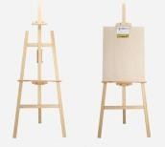 |  |  | Для установки планшетов Высота h-175 c дополнительной широкой полкой |  | Шт. | 1
3 | Табурет или стул  жёсткий для участника | 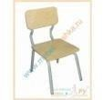 |  |  | для участника |  | Шт. | 1
4 | Стол для малярных работ | 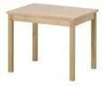 |  |  | для участника,организация  рабочего места,для колеровки красок |  | Шт. | 1
5 | Удлинитель | 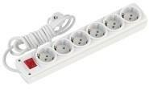 |  |  | 7м,3розетки |  | Шт. | 1
6 | Фен строительный | 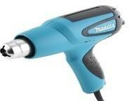 |  |  | для сушки поверхностей Мощность, Вт 1250-1750 |  | Шт. | 1
7 | Совок | 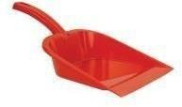 |  |  | для уборки мусора, по усмотрению организатора |  | Шт. | 1
8 | Корзина | 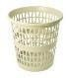 |  |  | для уборки мусора, по усмотрению организатора |  | Шт. | 1
9 | Швабра-щетка с жёсткой ручкой | 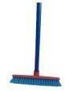 |  |  | ля уборки мусора, по усмотрению организатора |  | Шт. | 1
10 | Валик малярный с ручкой | 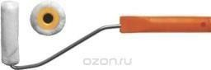 |  |  | d=6мм, с коротким ворсом 50- 60мм |  | Шт. | 1
11 | Валик малярный  без ручки (сьемный) |  |  |  | d=6мм, с коротким ворсом 50- 60мм |  | Шт. | 2
12 | Емкость для малярных составов |  |  |  | 0,5литра http://www.220-  volt.ru/catalog/emkosti-dlja- maljarnyh-rabot/ |  | Шт. | 3
13 | Емкость для малярных составов |  |  |  | 1литрhttp://www.220- volt.ru/catalog/emkosti-dlja- maljarnyh-rabot/ |  | Шт. | 1
14 | Емкость для малярных составов |  |  |  | 0,5 литра с крышкой http://www.220- volt.ru/catalog/emkosti-dlja- maljarnyh-rabot/ |  | Шт. | 3
15 | Кисть художественная  синтетическая №18 | 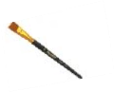 |  |  | Для отводки |  | Шт. | 1
16 | Кисть художественная  №26 | 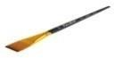 |  |  | Для отводки |  | Шт. | 1
17 | Кисть – ручник  плоский | 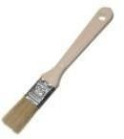 |  |  |  | – 50 мм,  https://www.newe.ru/catalog/cat57 | 0.sht
 |  |  |  |  |  | ml

18 | Шпатель металлический |  |  |  | – 100 мм,  https://www.newe.ru/catalog/cat541 | .sht
 |  |  |  |  | ml
19 | Строительный нож | 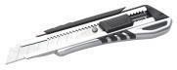 |  |  | с выдвигающимся  лезвием и запасными лезвиями  https://www.newe.ru/catalog/cat547 | Шт.  .sht | 1
 |  |  |  |  | ml
20 | Ванночка (кюветка)  малая | 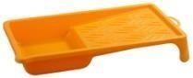 | http://www.220-  volt.ru/catalog/emkosti-dlja-malja rabot/ |  |  | Шт.  rnyh- | 1
21 | Ванночка (кюветка)  средняя |  |  |  | http://www.220-  volt.ru/catalog/emkosti-dlja-maljar | Шт.  nyh- | 1
 |  |  |  |  | rabot/
22 | Линейка прозрачная  пластиковая с держателем |  | размер 50-70 см |  |  | Шт. | 1
23 | Карандаш малярный |  |  |  | https://www.newe.ru/catalog/cat23 | 1.Шshтt . | 1
 |  |  |  |  | ml
24 | Рулетка |  | 3метра |  |  | Шт. | 1
25 | Ластик |  | Мягкий белый |  |  | Шт. | 1
26 | Ведро  пластмассовое 12л | 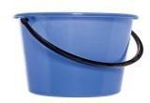 | Для чистой воды |  |  | Шт. | 1
27 | Трафарет  пластиковый | Любой рисунок | Для декоративной отделки  поверхности 300х300мм,( любой рисунок )  для жидких обоев |  |  | Шт. | 1
РАСХОДНЫЙ МАТЕРИАЛЫ НА 1 УЧАСТНИКА
РАСХОДНЫЕ МАТЕРИАЛЫ
№ | Наименование | Фото оборудования или инструмента,  или мебели |  | Технические характеристики |  | Ед. изме рен ия | Кол-во
1 | Грунтовка |  |  | акриловая глубокого проникновения, канистра 10 л |  | Шт. | 1/2
2 | Шпаклевка финишная готовая Шитрок - ведро  3,5л |  |  | Шпаклевка готовая к применению |  | Шт. | 1
3 | Шлифовальная бумага | 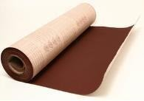 |  | лист формата А4 |  | лист | 1
4 | Дисперсионный краситель желтый | 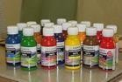 |  | миксоль или пуфамикс – 100 гр(малый) |  | Шт. | 1
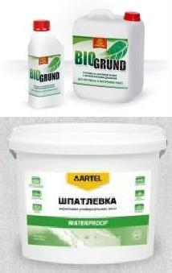

5 | Дисперсионный  краситель синий |  | миксоль или пуфамикс – 100  гр(малый) |  | Шт. |  | 1
6 | Дисперсионный  краситель красный |  | миксоль или пуфамикс – 100  гр  (малый) |  | Шт. |  | 1
7 | Акриловая белая  краска  на водной основе | 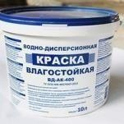 | к2о,5нкгу,рдслняогвоызпаодланеиняия |  | Шт. |  | 1
8 | Малярный скотч | 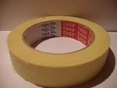 | 50м |  | Шт. |  | 1
9 | Жидкие обои  (шелковая штукатурка) |  | Дтлряафдеакроетраамтивной отделки |  | шт. |  | 1
1 | Ткань вафельная – |  | Упаковка 50м,для уборки и |  | Уп. |  | 1
0 |  |  | вытирания рук
1 | Салфетки влажные |  | Для вытирания рук от краски |  | У. |  | 1
1
РАСХОДНЫЕ МАТЕРИАЛЫ, ОБОРУДОВАНИЕ И ИНСТРУМЕНТЫ, КОТОРЫЕ
УЧАСТНИКИ ДОЛЖНЫ ИМЕТЬ ПРИ СЕБЕ
№ | Наименование | Фото  оборудования или инструмента, или мебели | тех. характеристики  оборудования и ссылкана сайт производителя,  поставщика |  | Ед.и  змер ения |  | Кол-во
1 | Строительный  уровень | 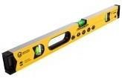 |  | 1 м.  https://www.newe.ru/catalog/cat30 | Шт.  1.sh |  | 1
 |  |  |  | tml
2 | Перчатки тканевые | 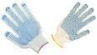 | Защита рук |  | Шт. |  | 1
3 | Перчатки резиновые | 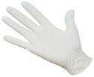 | Защита рук |  | Шт. |  | 1
4 | Спец одежда |  | Защита одежды и  профессиональный вид |  | Шт. |  | 1
5 | Головной убор |  |  |  | Шт. |  | 1
ОБОРУДОВАНИЕ НА 1-ГО ЭКСПЕРТА (при необходимости)
Оборудование ,мебель
№ | Наименование | Фото  оборудования или инструмента, или мебели | Технические характеристики и  ссылка на сайт производителя, поставщика |  | Ед |  | Кол-во
1 | Стол | 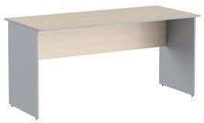 |  |  | mШ/?gтr. |  | 1/5
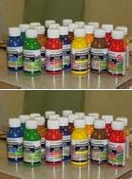
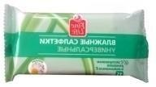
http://www.interca.ru/catalog/ite oup=2672,880х880х760

№ Наименование

- Часы электронные
- Ноутбук
- Принтер
Фото оборудования или инструмента, или мебели
тех. характеристики дополнительного оборудования и средств индивидуальной защиты и ссылка на
сайт производителя, поставщика
2 | Стул  РАСХОДНЫ | Е МАТЕРИАЛЫ  Расходны | http://karkasmebel.ru/katalog_m ofisnye_kresla_dlja_personala/st  А 1 Эксперта (при необходимо  е материалы | ebШeliт/. ulja  сти | 1
№ | Наименование | Фото оборудования или инструмента,  или мебели | Технические характеристики | Ед | Кол-во
1 | Бумага А4 |  | На усмотрение организатора | Уп. | 5
2 | Ручка шариковая |  | На усмотрение организатора | Уп. | 10
3 | Блокнот |  | На усмотрение организатора | Шт. | 5
4 | Перчатки тканевые |  | Защита рук | Шт. | 2
5 | Перчатки резиновые |  | Защита рук | Щт. | 2
ОБЩАЯ ИНФРАСТРУКТУРА ПЛОЩАДКИ (при необходимости)
Дополнительное оборудование, средства индивидуальной защиты

На усмотрение организатора На усмотрение организатора
ч/б лазерная печать, до 22 стр/мин,
макс. формат печати A4
Ед. изме рен ия

Шт.
Шт.
Шт.
Кол-во

1
1
1

КОМНАТА УЧАСТНИКОВ (при необходимости )
Оборудование, мебель, расходные материалы (при необходимости)
1 http://karkasmebel.ru/katalog_mebШeliт/. 5
veshalki_dlja_ofisa/m-

Вешалка
2
Стол переговорный
3
Стул
http://www.interca.ru/catalog/item/ш?gтr 1
oup=2672,880х880х760
http://karkasmebel.ru/katalog_mebeшliт/ 1
ofisnye_kresla_dlja_personala/stulja

4 На усмотрение организатора шт 1

Кулер для питьевой воды
5
На усмотрение организатора
Шт.
1/20

Ячейки для хранения личных вещей
ДОПОЛНИТЕЛЬНЫЕ ТРЕБОВАНИЯ К ПЛОЩАДКЕ/КОММЕНТАРИИ
Количество точек электропитания и их характеристики, количество точек интернета и требования к нему, количество точек воды и требования (горячая, холодная)

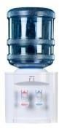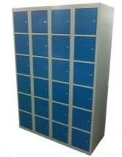№
Наименование
Фото оборудования
Тех.характеристики
Ед. изме
Кол-во

 |  | или инструмента,  или мебели |  | рен ия
1. | Аптечка первой медицинской помощ | и |  | Шт. | 1
2. | Водоснабжение – кран со шлангом 10 м на расстоянии не более 10-15 м от места проведения конкурса. | 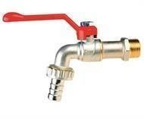 | Набор воды для разведения красок, чистоты инструмента,рук(для всех участников) | Шт. | 1
3 | Раковина с водостоком | 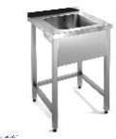 | Для мытья рук и инструмента |  | 1
4. | Розетка у каждого рабочего места |  | Для подключения фена | Шт. | 1
5. | Огнетушитель порошковый | 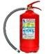 | Класс В - 55 В Класс А - 2 А | Шт. | 2

Студенты и специалисты

ОБОРУДОВАНИЕ НА 1-ГО УЧАСТНИКА
Оборудование, инструменты, ПО, мебель
№ | Наименование | Фото оборудования  или инструмента, или мебели |  |  | Технические характеристики оборудования, инструментов и ссылка на сайт производителя,  поставщика | Ед. изме рени  я | Кол-во
1 | Планшет(заготовка),  подготовленный к работе. |  |  |  | размер 700х700, материал МДФ(6-8 мм) | Шт. | 1
2 | Мольберт Лира |  |  |  | Для установки планшетов | Шт. | 1
3 | Табурет или стул  жёсткий для участника |  |  |  | для участника | Шт. | 1
4 | Стол для малярных работ |  |  |  | для участника,организация  рабочего места,для колеровки красок | Шт. | 1
5 | Удлинитель |  |  |  | 7м,3розетки | Шт. | 1
6 | Фен строительный |  |  |  | для сушки поверхностей Мощность, Вт 1250-1750 | Шт. | 1
7 | Совок |  |  |  | для уборки мусора | Шт. | 1
8 | Корзина |  |  |  | для уборки мусора | Шт. | 1
9 | Швабра-щетка с жёсткой ручкой |  |  |  | ля уборки мусора | Шт. | 1
10 | Валик малярный с ручкой | 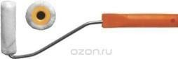 |  |  | d=6мм, с коротким ворсом 50- 60мм | Шт. | 1
11 | Валик малярный без ручки (сьемный) |  |  |  | d=6мм, с коротким ворсом 50- 60мм | Шт. | 2
12 | Емкость для малярных составов |  |  |  | 0,5литра http://www.220-  volt.ru/catalog/emkosti-dlja- maljarnyh-rabot/ | Шт. | 3
13 | Емкость для малярных составов |  |  |  | 1литрhttp://www.220- volt.ru/catalog/emkosti-dlja- maljarnyh-rabot/ | шт | 4

14 | Емкость для  малярных составов |  | 0,5 литра с крышкой  http://www.220- volt.ru/catalog/emkosti-dlja- maljarnyh-rabot/ |  | Шт. | 3
15 | Кисть  художественная синтетическая №18 | 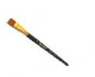 | Для отводки |  | Шт. | 1
16 | Кисть  художественная  №26 |  | Для отводки |  | Шт. | 1
17 | Кисть – ручник  плоский |  |  | – 50 мм,  https://www.newe.ru/catalog/cat570 | .sht
 |  |  |  | ml
18 | Шпатель  металлический |  |  | – 100 мм,  https://www.newe.ru/catalog/cat541 | .sht
 |  |  |  | ml
19 | Строительный нож |  |  | с выдвигающимся  лезвием и запасными лезвиями  https://www.newe.ru/catalog/cat547 | Шт.  .sht | 1
 |  |  |  | ml
23 | Кельма фигурная | 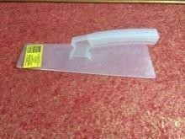 | для жидких обоев |  | Шт. | 1
24 | Шпатель пластиковый |  | для жидких обоев |  | Шт. | 1
25 | Ванночка (кюветка)  малая |  | http://www.220-  volt.ru/catalog/emkosti-dlja-malja rabot/ |  | Шт.  rnyh- | 1
26 | Ванночка (кюветка)  средняя |  |  | http://www.220-  volt.ru/catalog/emkosti-dlja-maljar | Шт.  nyh- | 1
 |  |  |  | rabot/
27 | Линейка прозрачная  пластиковая с держателем |  | размер 50-70 см |  | Шт. | 1
28 | Карандаш малярный |  |  | https://www.newe.ru/catalog/cat23 | 1.Шshтt . | 1
 |  |  |  | ml
29 | Рулетка |  | 3метра |  | Шт. | 1
30 | Ластик |  |  |  | Шт. | 1
31 | Ведро  пластмассовое 12л |  | Для чистой воды |  | Шт. | 1
32 | Ведро  пластмассовое 7л |  | Для разведения жидких обоев |  | Шт. | 1

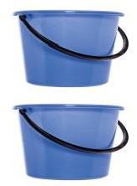

33 | Трафарет самоклеющийся |  | Любой рисунок |  | Шт. | 1
34 | Стол складной обойный | 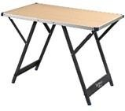 | TÖÖLAUD KOKKUPANDAV 100X60X72/90 CM MAX  Tööriist |  | Шт. | 1
РАСХОДНЫЙ МАТЕРИАЛЫ НА 1 УЧАСТНИКА
РАСХОДНЫЕ МАТЕРИАЛЫ
№ | Наименование | Фото оборудования или инструмента, или мебели |  | Технические характеристики | Ед. изме  рен | Кол-во
 |  |  |  |  | ия
1 | Грунтовка |  |  | акриловая глубокого проникновения, канистра 5 л | Шт. | 1
2 | Шпаклевка  финишная |  |  | Шпаклевка готовая к применению | Шт. | 1
 | готовая Шитрок -
 | ведро
 | 3,5л
3 | Шлифовальная бумага |  |  | лист формата А4 | лист | 1
4 | Дисперсионный краситель желтый |  |  | миксоль или пуфамикс – 100 гр(малый) | Шт. | 1
5 | Дисперсионный краситель синий |  |  | миксоль или пуфамикс – 100 гр(малый) | Шт. | 1
6 | Дисперсионный краситель красный |  |  | миксоль или пуфамикс – 100 гр  (малый) | Шт. | 1
7 | Акриловая белая краска  на водной основе |  |  | 2,5 кг, для выполнения конкурсного задания | Шт. | 1
8 | Малярный скотч |  |  | 50м | Шт. | 1
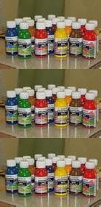

- Ткань вафельная –
Упаковка 50м,для уборки и вытирания рук
Уп. 1

- Салфетки влажные
Для вытирания рук
Уп. 1

- Жидкие обои (шелковая штукатурка)
Для декоративной отделки
Шт. 1

РАСХОДНЫЕ МАТЕРИАЛЫ, ОБОРУДОВАНИЕ И ИНСТРУМЕНТЫ, КОТОРЫЕ УЧАСТНИКИ ДОЛЖНЫ ИМЕТЬ ПРИ СЕБЕ

№ Наименование
1 Строительный
Фото оборудования или инструмента, или мебели
тех. характеристики оборудования и
ссылка на сайт производителя, поставщика
1 м.
Ед.и змер ения
Шт.
Кол-во

1

уровень
https://www.newe.ru/catalog/cat301.sh tml

- Перчатки тканевые

- Перчатки резиновые
Защита рук Защита рук
Шт. 1
Шт. 1

- Спец одежда
- Головной убор
Защита одежды и профессиональный вид
Для защиты волос
Шт. 1
Шт. 1

РАСХОДНЫЕ МАТЕРИАЛЫ И ОБОРУДОВАНИЕ, ЗАПРЕЩЕННЫЕ НА ПЛОЩАДКЕ

нет
ОБОРУДОВАНИЕ НА 1-ГО ЭКСПЕРТА (при необходимости) Оборудование ,мебель
http://www.interca.ru/catalog/ite oup=2672,880х880х760

№ Наименование

- Стол
Фото оборудования или инструмента, или мебели
Технические характеристики и ссылка на сайт производителя, поставщика
Ед. mШ/?gтr.
Кол-во 1/5

- Стул
http://karkasmebel.ru/katalog_mebШeliт/. 1
ofisnye_kresla_dlja_personala/stulja
РАСХОДНЫЕ МАТЕРИАЛЫ НА 1 Эксперта (при необходимости
Расходные материалы

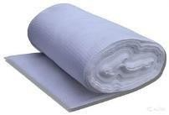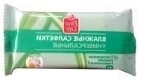№ Наименование

- Бумага А4
- Ручка шариковая
- Блокнот
Фото оборудования или инструмента, или мебели
Технические характеристики

На усмотрениеорганизатора На усмотрениеорганизатора На усмотрение организатора
Ед.

Уп.
Уп.
Шт.
Кол-во

1
1
1

4 | Перчатки тканевые |  | Защита рук |  | Шт. |  | 2
5 | Перчатки резиновые |  | Защита рук |  | Щт. |  | 2
ОБЩАЯ ИНФРАСТРУКТУРА ПЛОЩАДКИ (при необходимости)
Дополнительное оборудование, средства индивидуальной защиты
№ | Наименование | Фото оборудования или инструмента, или мебели | тех. характеристики дополнительного оборудования и средств индивидуальной защиты и ссылка на  сайт производителя, поставщика |  | Ед. изме рен ия |  | Кол-во
1 | Часы электронные |  | На усмотрение организатора |  | Шт. |  | 1
2 | Ноутбук |  | На усмотрение организатора |  | Шт. |  | 1
3 | Принтер |  | ч/б лазерная печать, до 22 стр/мин,  макс. формат печати A4 |  | Шт. |  | 1
КОМНАТА УЧАСТНИКОВ (при необходимости )
Оборудование, мебель, расходные материалы (при необходимости)
1 | Вешалка |  | http://karkasmebel.ru/katalog_m  veshalki_dlja_ofisa/m- |  | ebШeliт/. |  | 5
2 | Стол переговорный |  |  | http://www.interca.ru/catalog/ite | mШ/?gтr. |  | 1
 |  |  |  | oup=2672,880х880х760
3 | Стул |  |  | http://karkasmebel.ru/katalog_m | ebШeliт/. |  | 1
 |  |  |  | ofisnye_kresla_dlja_personala/st | ulja
4 | Кулер для питьевой воды |  | На усмотрение организатора |  | Шт. |  | 1
5 | Ячейки для  хранения личных вещей |  | На усмотрение организатора |  | Шт. |  | 1
ДОПОЛНИТЕЛЬНЫЕ ТРЕБОВАНИЯ К ПЛОЩАДКЕ/КОММЕНТАРИИ
Количество точек электропитания и их характеристики, количество точек интернета и требования к нему, количество точек воды и требования (горячая, холодная)
№ | Наименование | Фото оборудования или инструмента, или мебели | Тех.характеристики |  | Ед. изме  рен ия |  | Кол-во
1. | Аптечка первой медицинской помощ | и |  |  | Шт. |  | 1
2. | Водоснабжение – кран со шлангом 10 м на расстоянии не  более 10-15 м от места проведения |  | Набор воды для разведения красок, чистоты инструмента,рук(для всех участников) |  | Шт. |  | 1

 | конкурса.
3. | Розетка у каждого рабочего места |  | Для подключения фена | Шт. | 1
4 | Огнетушитель порошковый |  | Класс В - 55 В Класс А - 2 А | Шт. | 2

- Минимальные требования к оснащению рабочих мест с учетом основных нозологий.

Наименование нозологии | Площадь м.кв | Ширина прохода  между рабочим и местами,м | Специализированное  оборудование, количество.*
Рабочее место участника с нарушением слуха | Не менее 4м | Не ближе 1,5 метров | Наличие сурдопереводчика или Коммуникативной  системы
Рабочее место участника с нарушением  зрения | Не менее 4м | Не ближе 1,5 метров | Специально оборудования не требуется
Рабочее место  участника с нарушением ОДА | Не менее 4м | Не ближе 1,5 метров | Специально оборудования не  требуется
Рабочее участника с соматическими  заболеваниями | Не менее 4м | Не ближе 1,5 метров | Специально оборудования не  требуется
Рабочее место участника с ментальными  нарушениями | Не менее 4м | Не ближе 1,5 метров | Специально оборудования не требуется

Схема застройки соревновательной площадки для всех категорий.

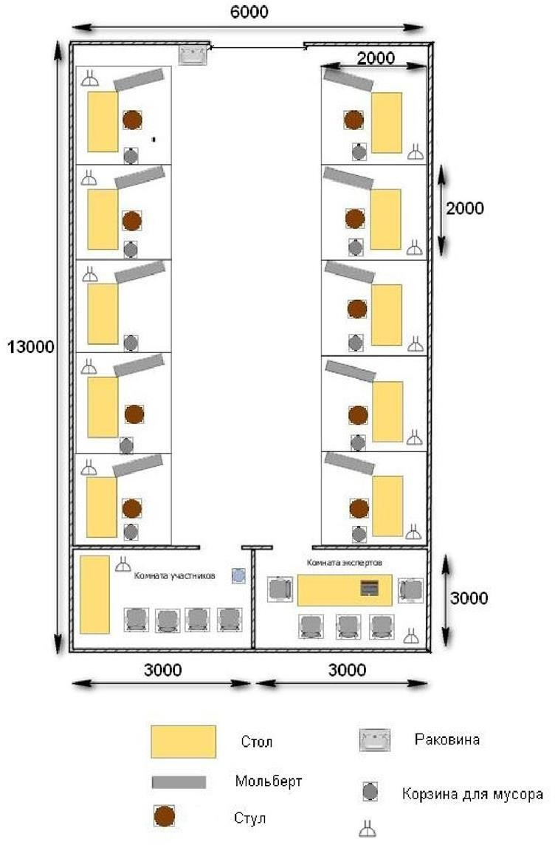

- Требования охраны труда и техники безопасности.

  - К самостоятельной работе допускаются участники после прохождения ими инструктажа на рабочем месте. Перед началом соревнований главный эксперт проводит инструктажи для участников с обязательной росписью в Протоколе инструктажа:
  - инструктаж по охране труда по программе «Организация безопасности труда»;
  - инструктаж по охране труда по программе «Техника безопасности по работе с электроприборами»;

  - В процессе выполнения конкурсных заданий и нахождения на территории и в помещениях места проведения конкурса, участник обязан четко соблюдать:
  - инструкции по охране труда и технике безопасности;
  - не заходить за ограждения и в технические помещения;
  - соблюдать личную гигиену;
  - принимать пищу в строго отведенных местах;
  - самостоятельно использовать инструмент и оборудование, разрешенное к выполнению конкурсного задания;

  - Участник соревнования должен знать месторасположение первичных средств пожаротушения и уметь ими пользоваться.

  - О каждом несчастном случае пострадавший или очевидец несчастного случая немедленно должен известить ближайшего эксперта.

  - Участник соревнования должен знать местонахождения медицинской аптечки, правильно пользоваться медикаментами; знать инструкцию по оказанию первой медицинской помощи пострадавшим и уметь оказать медицинскую помощь. При необходимости вызвать скорую медицинскую помощь или доставить в медицинское учреждение.
6.6 Работа на конкурсной площадке разрешается исключительно в присутствии эксперта. На площадке при необходимости может присутствовать сурдопереводчик, тифлопереводчик, психолог. Запрещается присутствие на конкурсной площадке посторонних лиц.
  - Перед началом выполнения задания участники должны:
Проверить специальную одежду, обувь и др. средства индивидуальной защиты. Одеть необходимые средства защиты для выполнения подготовки рабочих мест, инструмента и оборудования.
Подготовить рабочее место:
  - принять материал и оборудование;
  - разместить инструмент и расходные материалы на ваше усмотрение;
  - произвести подключение и настройку оборудования;
Подготовить инструмент и оборудование, разрешенное к самостоятельной работе.

  - Участнику запрещается приступать к выполнению конкурсного задания при обнаружении неисправности инструмента или оборудования. О замеченных недостатках и неисправностях немедленно сообщить Эксперту и до устранения неполадок к конкурсному заданию не приступать.
  - При выполнении конкурсных заданий участнику необходимо соблюдать требования безопасности при использовании инструмента и оборудования:
  - При выполнении конкурсных заданий и уборке рабочих мест:
- необходимо быть внимательным, не отвлекаться посторонними разговорами и делами, не отвлекать других участников;

- соблюдать настоящую инструкцию;

- соблюдать правила эксплуатации оборудования, механизмов и инструментов, не подвергать их механическим ударам, не допускать падений;

- поддерживать порядок и чистоту на рабочем месте;

- рабочий инструмент располагать таким образом, чтобы исключалась возможность его скатывания и падения;

- выполнять конкурсные задания только исправным инструментом;
  - При неисправности инструмента и оборудования – прекратить выполнение конкурсного задания и сообщить об этом Эксперту
  - После окончания работ каждый участник обязан: Привести в порядок рабочее место.
-Убрать средства индивидуальной защиты в отведенное для хранений место.
-Отключить инструмент и оборудование от сети.
-Инструмент убрать в специально предназначенное для хранений место.
Конкурсное задание по компетенции Малярное дело разработала: Преподаватель спецдисциплин
ОГПОБУ «Политехнический техникум»
Бекерман Людмила Ивановна
Тел: 89246406302.

